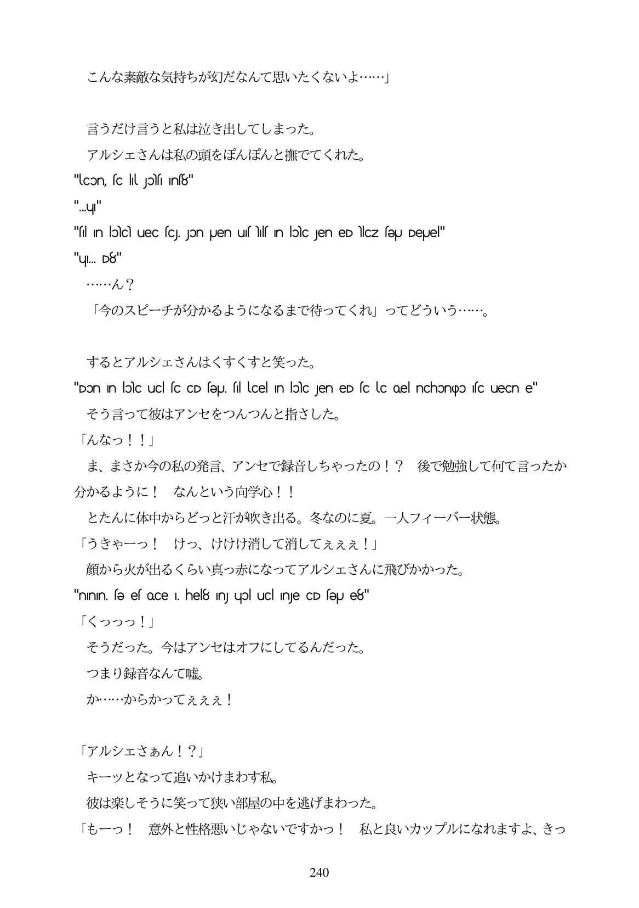

こんな素敵な気持ちが幻だなんて思いたくないよ...」

言うだけ言うと私は泣き出してしまった。 アルシェさんは私の頭をぼんぼんと撫でてくれた。 "lcon, sc hil Jos Inf8"

"fil In lblc uec fcJ. Jon puen uf hilf n lolc Jen eD llcz feJ DeJel" "ul. D8"

...ん? 「今のスピーチが分かるようになるまで待ってくれ」ってどういう...。

するとアルシェさんはくすくすと笑った。 "Don In lblc uCl fc CD fepJ, fil lcel In lblc Jen eD fc lc Qel nchonçpo fc ueCn e" そう言って彼はアンセをつんつんと指さした。 「んなつ!!」 ま、まさか今の私の発言、アンセで録音しちやったの!? 後で勉強して何て言ったか 分かるように! なんという向学心!! とたんに体中からどっと汗が吹き出る。冬なのに夏。一人フィーバー状態。 「うきやーっ! けっ、けけけ消して消してえええ!」 顔から火が出るくらい真っ赤になってアルシェさんに飛びかかった。

"ninin se es oce I. hel8 In) uol ucl Inje CD sep e8"

「くっっっ!」

そうだった。今はアンセはオフにしてるんだった。 つまり録音なんて嘘。

か...からかってえええ!

「アルシェさあん!?」

キーッとなって追いかけまわす私。 彼は楽しそうに笑って狭い部屋の中を逃げまわった。 「もーっ! 意外と性格悪いじやないですかっ! 私と良いカップルになれますよ、きつ

II

240